**Guía Practica para Ingresar al Google Colab**

**OBJETIVO**

El objetivo de esta guía es que se puedan familiarizar con la herramienta de entorno colaborativo que nos brinda Google donde podemos correr nuestro código Python sin necesidad de instalar nada.

**INDICE**

1. REQUISITOS 1

2. PRIMEROS PASOS 2

3. CONOCIENDO LA HERRAMIENTA 5

4. Recomendaciones 6

# REQUISITOS

Como requisitos básicos para poder acceder a la herramienta colaborativa de Google es tener una PC con conexión a internet, tener instalado algún navegador web de preferencia Google Chrome y tener una cuenta de gmail.

# PRIMEROS PASOS

Para poder acceder por primera vez a la herramienta colaborativa vamos a ingresar desde nuestro navegador web al siguiente link:

[https://colab.research.google.com](https://colab.research.google.com/)

una vez que entremos al link se nos mostrará la pantalla de inicio de la herramienta:

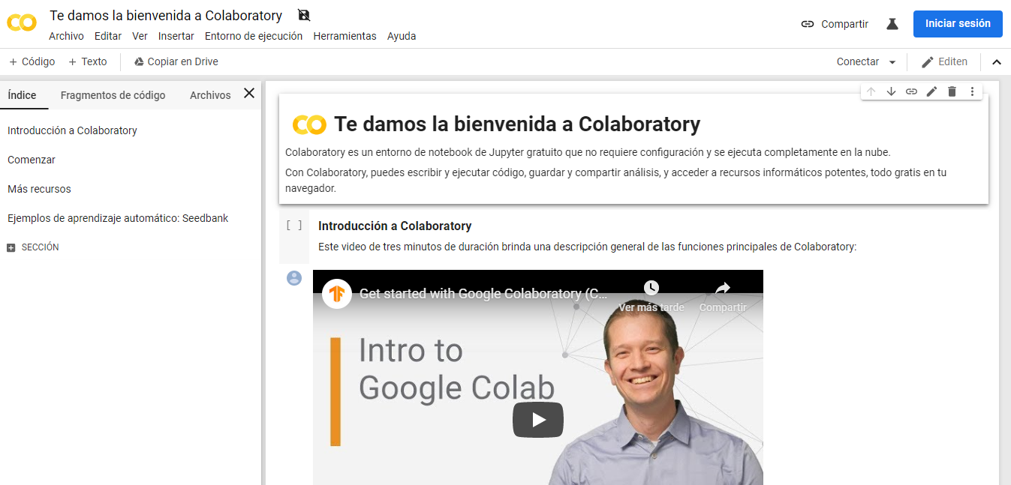

.

En esta pantalla tenemos explicada de una manera sencilla todo lo que se puede hacer con la herramienta desde correr código en Python hasta algunos ejemplos de Machine Learning.

Si queremos desplegar un notebook de Python en la barra de herramientas le damos a la opción “Archivo” donde podremos elegir entre un notebook de Python 2 o Python 3 tal como se ve en la siguiente imagen:

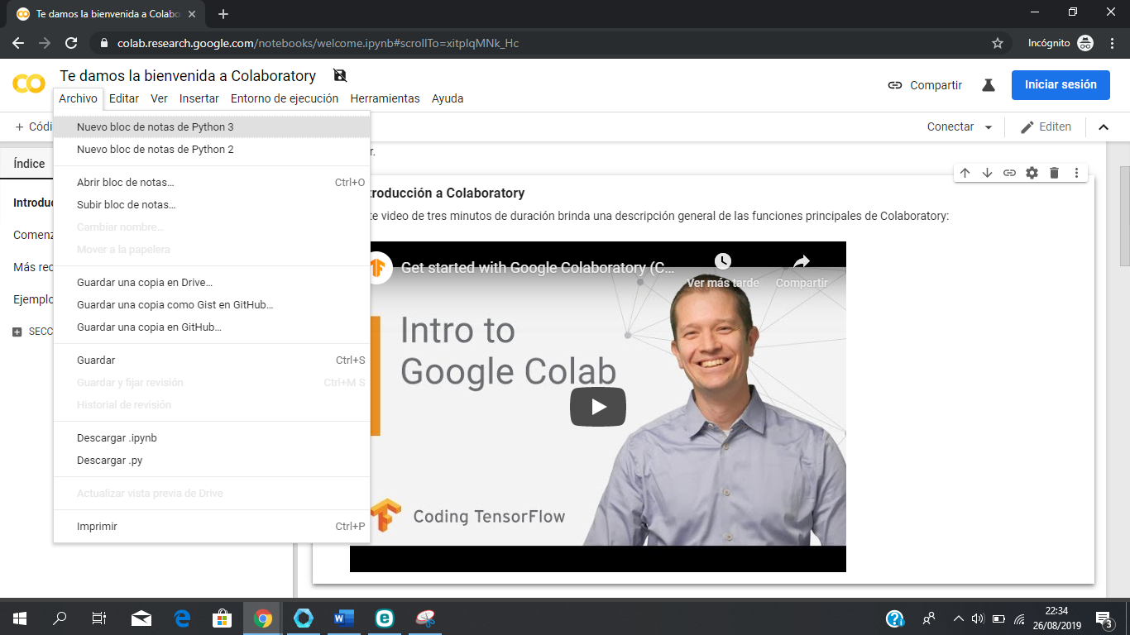

Una vez que le demos clic a la opción que deseemos nos pedirá que nos registremos con nuestra cuenta de Gmail tal y como se ve en la siguiente imagen:

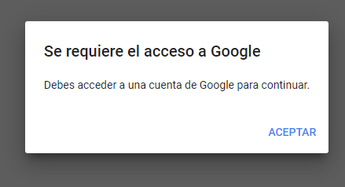

Despues de darle clic en “ACERPTAR” tendremos que iniciar sesión con nuestras credenciales de Gmail, una vez hecho esto se nos desplegará el notebook del entorno colaborativo que es muy similar a los notebook de la suite de anaconda:

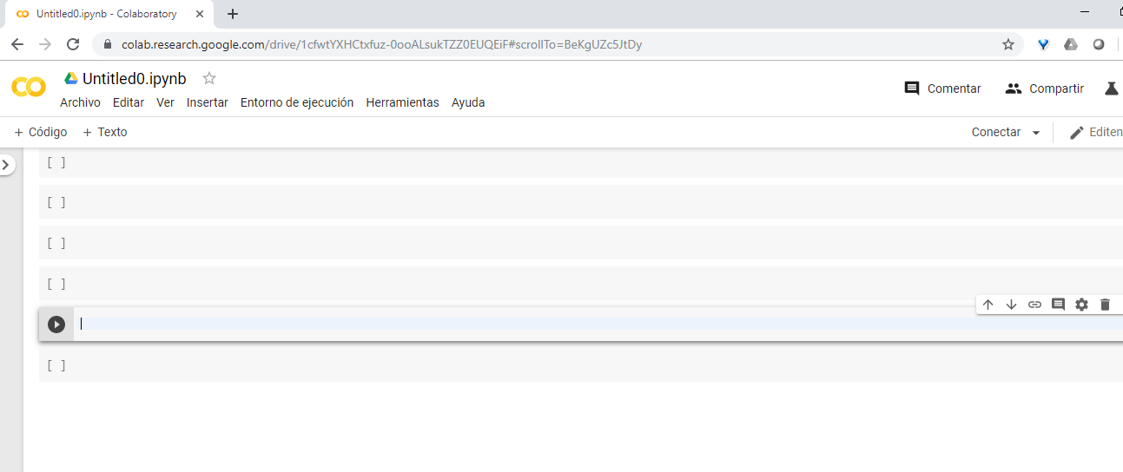

Una vez desplegado el notebook podremos ejecutar el código Python que deseemos.

# CONOCIENDO LA HERRAMIENTA

En este apartado veremos lo fácil que es utilizar la interfaz del entorno colaborativo, lo más importante es manejar las opciones “+ código” y “+ texto”, con estas dos opciones podremos codificar sin contratiempos nuestros scripts en Python.

La opción “+ código” nos permitirá añadir una línea de código donde podremos ejecutar nuestros comandos en Python y la opción “+ texto” nos permitirá agregar una línea donde podremos comentar lo que va haciendo nuestro código

.

# Recomendaciones

Como recomendación hay que resaltar que exploren la página de inicio de la herramienta con el fin de descubrir todo el abanico de herramientas que nos proporciona el entorno colaborativo de google